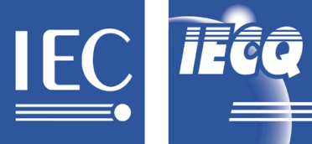 | 国际电工委员会质量评定体系 (IECQ)  涵盖电子元器件、组装件、相关物料和过程  IECQ有关规则及详情，请访问 www.iecq.org

IECQ 符合性证书
有害物质过程管理

IECQ 证书号码: XXX | IECQ-H DNVCN 16.0021 | 发出序号: | 1 | 状态: | 当前
取代: XXX |  | 发行日期: | 2016/05/10 | 原发出日期: | 2013/05/20
认证机构文件号码: XXX | PRC-HSPM-2089 | 失效日期: | 2019/05/19

适用于:
- 欧盟指令 2011/65/EU ("RoHS") 及相关修改
- 欧盟指令 2012/19/EU ("WEEE")
- 顾客规定的要求

志超科技(遂宁)有限公司
四川省遂宁市工业园区过军大道以南, 南津路西侧

该组织已制定和实施有害物质过程管理程序和相关过程，经审核，发现这些程序及过程符合适用的IECQ HSPM组织批准要求，即IEC电子元器件质量评定体系（IECQ）的基本规则IECQ 01和程序规则IECQ 03-5 “IECQ 有害物质过程管理”，以及IECQ规范：
- IECQ QC080000:2012 - 有害物质过程管理体系要求

此证书适用于以下活动范围內的所有电子元器件、组裝件、相关物料和过程：
印刷电路板之制造

由认证机构签发: DNV GL Business Assurance (China) Co., Ltd.
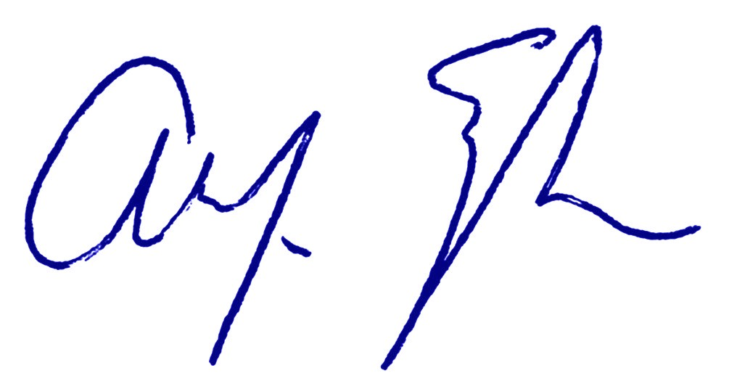
BLD.9, NO.1591, Hongqiao RD.,
Changning Dist., Shanghai 200336,
China

授权人:
Al Engler
此证书的有效性由签发证书的IECQ认证机构通过持续实施监督审核来保持。
依照IECQ系统程序规则，此符合性证书有可能会被暫停或撤销。
此证书及任何日程安排只能完整复制。此证书不可转让，其所有权归属为IECQ的证书签发机构。
可访问www.iecq.org验证此证书的状态及真实性。

